平成２９年９月吉日

各教育委員会教育長 様
各教育事務所長 様
各小・中学校長 様
英語教育関係者様

岐阜県多治見市教育委員会教育長 渡辺 哲郎
岐阜県多治見市立笠原小学校長 酒井 茂
岐阜県多治見市立笠原中学校長 岡田 海保

平成２７・２８・２９年度 文部科学省「教育研究開発学校」指定
平成２８・２９年度 多治見市教育委員会「教育課題研究校」指定
岐阜県多治見市立 笠原小学校・笠原中学校

研究主題 生き生きとコミュニケーションを図る児童生徒を育てる指導の工夫
～「笠原型コンテント・ベイスト」の手法を中心とした効果的な小中連携の在り方～

研究開発課題（文部科学省指定）
国際社会において必要とされるコミュニケーション能力を育成するため、小学校第１学年から英語科を開設した場合における、中学校の教育課程を含めた９年間を通じた系統的な教育課程、指導方法及び評価方法の在り方についての研究開発

既習の英語表現を駆使してコミュニケーションを図る児童生徒の姿をご覧ください！
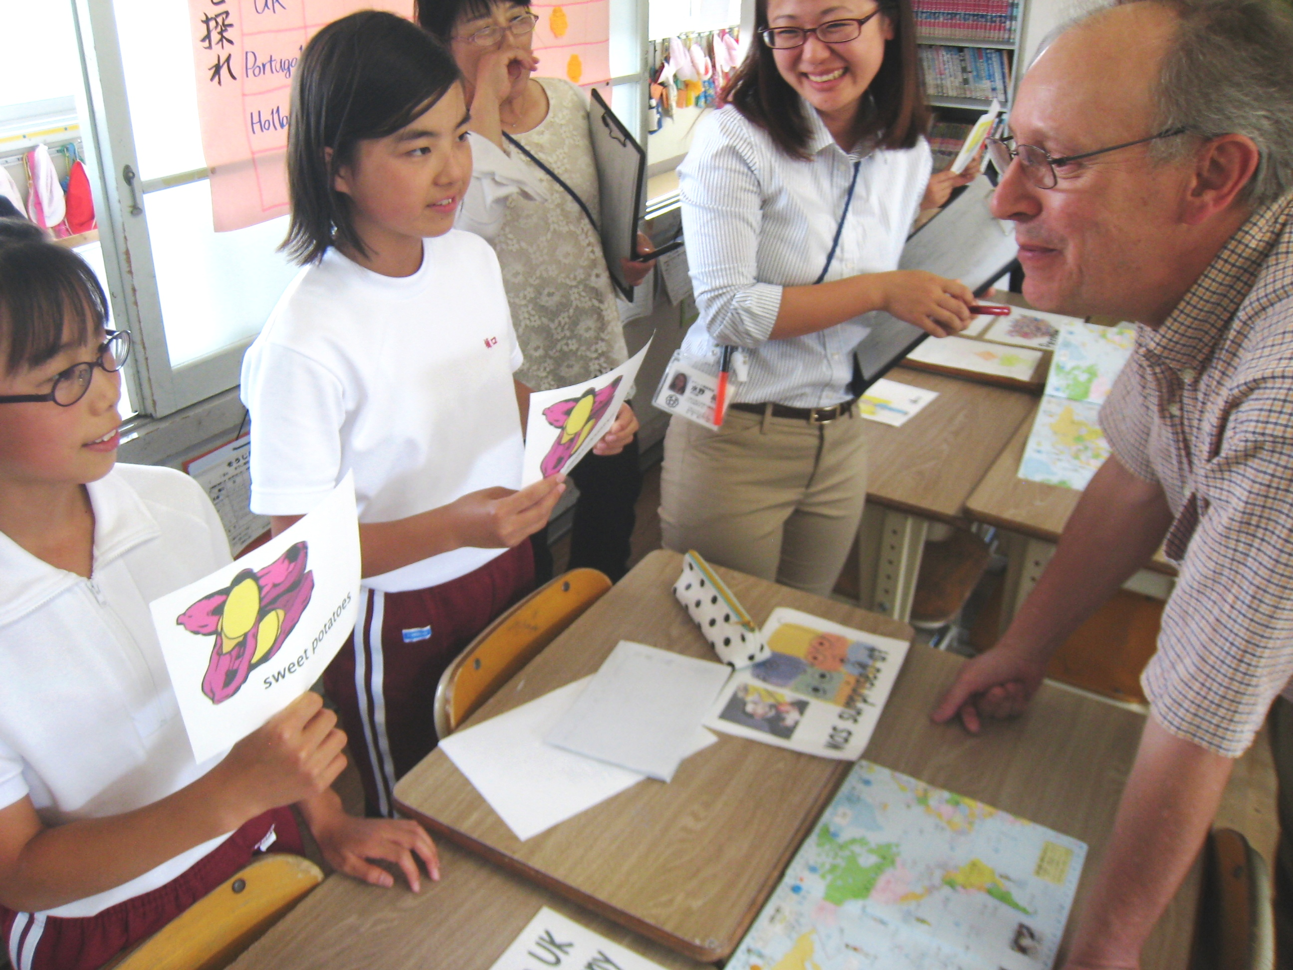
１ 研究歴 第１期：平成１５～１７年度 文部科学省指定研究開発学校
第２期：平成１８～２０年度 文部科学省指定研究開発学校
第３期：平成２１年度 文部科学省指定英語教育改善のための調査研究学校
平成２２～２３年度 文部科学省指定研究開発学校
第４期：平成２４～２６年度 文部科学省指定研究開発学校
第５期：平成２７～２９年度 文部科学省指定研究開発学校

２ 期 日 平成２９年１１月１日（水）

３ 会 場 岐阜県多治見市立笠原小学校
※笠原中学校の授業公開も笠原小学校で行います。

４ 日 程
9:45 - 10:25 | 10:25 - 11:15 |  | 11:25 - 12:10 | 12:15 -  13:00 | 13:00 -  13:15 |  | 13:25 - 14:10 |  | 14:25 - 16:20
受 付  【体育館】 | 公開授業Ⅰ  中学校授業  【ｵｰﾌﾟﾝｽﾍﾟｰｽ】 |  | 公開授業Ⅱ  小中合同授業  【体育館】 | 昼 食  【体育館】 | Ｅ活動  小学校  帯活動  【各教室】 |  | 公開授業Ⅲ  小学校授業  【各教室】 |  | 全体会  【体育館】

５ 公開授業 （HRT:学級担任 JTE:日本人英語教師 ALT:外国語指導助手）
■公開授業Ⅰ（中学校授業） 10:25～11:15
学年 ・ 組 | 単 元 名 | 授 業 者 | 会 場
笠原中学校  １年Ｃ組 | Lesson 6  My Family | JTE:田森 朝水 | ５年ｵｰﾌﾟﾝｽﾍﾟｰｽ  ＜２舎２階＞
笠原中学校  ３年Ａ組 | Lesson 5  Places to Go, Things to Do | JTE:小木曽 誠治  ALT: William Deasy | ６年ｵｰﾌﾟﾝｽﾍﾟｰｽ  ＜２舎３階＞
■公開授業Ⅱ（小中合同授業）11:25～12:10
学年 ・ 組 | 単元名【関連教科等】 ・ 授業者 | 会 場
小６年２組  中２年Ａ組  小中合同授業 | 小学校：未来の町・KASAHARA開発計画【国語科】  HRT:友清 美賀子 JTE:田森 朝水  中学校：Special Program ～未来の笠原～  JTE:前田 賢人 ALT: William Deasy | 体 育 館  ＜後方＞
■Ｅ活動（小学校帯活動）13:00～13:15
学年 ・ 組 | 単元名＜カテゴリ＞ | 授 業 者 | 会 場
１年２組 | アルファベットを作ろう  ＜文字＞ | HRT:伊藤 智子 | １年２組教室  ＜１舎１階＞
２年２組 | これはだれのもの？  ＜えいごリアン＞ | HRT:曽我 美樹 | ２年２組教室  ＜１舎２階＞
３年１組 | 形がちがうアルファベットをさがそう  ＜文字＞ | HRT:安藤 真理子 | ３年１組教室  ＜３舎２階＞
４年２組 | これはだれのもの？  ＜えいごリアン＞ | HRT:渡邉 里美 | ４年２組教室  ＜３舎３階＞
５年１組 | 人気の職業は？  ＜文字＞ | HRT:後藤 裕子 | ５年１組教室  ＜２舎２階＞
■公開授業Ⅲ（小学校授業）13:25～14:10
学年 ・ 組 | 単元名【関連教科等】 | 授 業 者 | 会 場
つくし  １・２組 | オリジナルフラッグをつくろう  【図画工作科】 | HRT:坪井 真紀  守屋 栄作 | つくし２組  ＜３舎１階＞
１年１組 | かたちであそぼう  【算数科】 | HRT:三原 照美 | １年１組教室  ＜１舎１階＞
２年１組 | おいしいスープをつくろう  【学活・生活科】 | HRT:松本 未央  ALT:大坂 浩子 | ２年１組教室  ＜１舎２階＞
３年２組 | 形をつかって  【算数科】 | HRT:松田 洋和 | ３年２組教室  ＜３舎２階＞
４年１組 | 発見！岐阜県の魅力  【社会科】 | HRT:籠橋 亮介 | ４年１組教室  ＜３舎３階＞
５年２組 | どこへ行きたい？～日本編～  【社会科】 | HRT:勝部 佳純 | ５年２組教室  ＜２舎２階＞
６年１組 | 未来の町・KASAHARA開発計画  【国語科】 | HRT:奥村 真由  ALT:Robert Middleton | ６年１組教室  ＜２舎３階＞

６ 全体会 14:25～16:20
○開会の言葉 ○挨拶 ○研究発表 ○指導・講評および講演会 ○閉会の言葉

７ 参加申込
（１）申込期限 平成２９年１０月１８日（水）
（２）申込方法
９月１日より笠原小学校のホームページ上に申込書（メールフォーム）を用意しております。画面の指示に従って必要事項を入力の上、送信してください。返信メールが届きましたら、受付完了です。申込後の変更等がありましたら、笠原小学校へ直接メールでお知らせください。件名は「公表会申込変更」としてください。
準備の都合上、事前申込をお願いします。
（３）昼食について
昼食を希望される方は、弁当の事前注文を承ります（当日注文はできません）。
500mLのお茶付きで税込み1000円です。
・弁当注文方法…申込書（メールフォーム）のお弁当の注文欄にチェックをしてください。
・代金支払方法…代金は当日昼食時に体育館横でお支払いください。
代金と引き換えにお弁当をお渡しします。
・キャンセル方法…10月20日（金）までに笠原小学校へ直接メールでお知らせください。
件名は、「公表会弁当のキャンセル」としてください。
連絡がない場合は、実費請求させていただきます。

８ 交通手段 ９ 学校へのアクセス（市内）
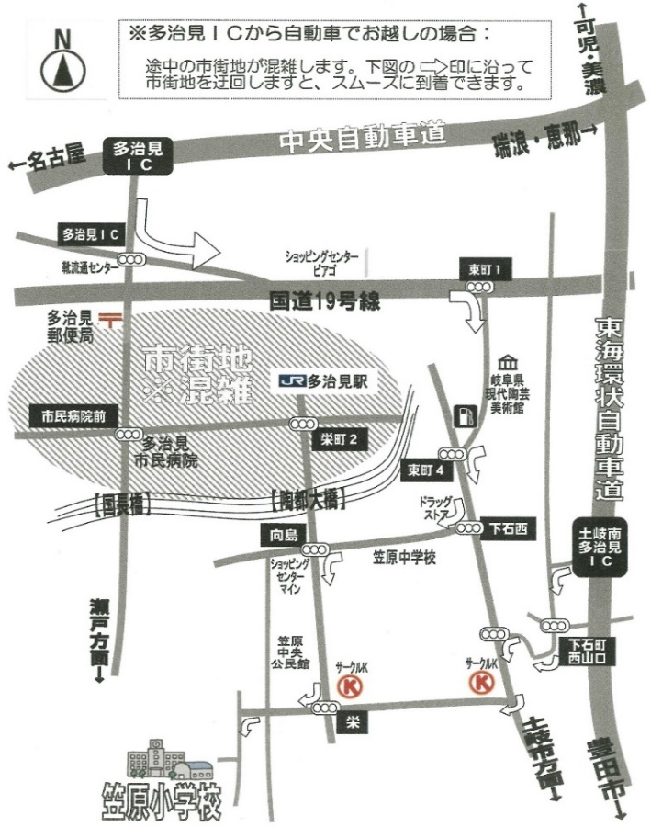
（１）無料送迎バスご利用の場合
多治見税務署東バスのりば（ＪＲ多治見駅北口より徒歩３分）から笠原小学校まで無料送迎バスを用意しております。行きはのりばを9:35発、帰りは笠原小学校を全体会終了15分後発になります。
※片道のみのご利用はできません。
※利用には必ず事前申込が必要です。
※バスの定員の関係で、申込先着５７名とさせていただきます。
なお、バスのりばにつきましては、申込書（メールフォーム）に案内図を記載しておりますのでご参照ください。
・申込方法…申込書の交通手段の欄の
無料送迎バスにチェック
をしてください。

（２）自家用車でご来校の場合
笠原小学校の運動場が駐車場になります。係員の誘導に従ってください。

（３）タクシーご利用の場合（約２０分）
ＪＲ多治見駅南口タクシーのりばよりご利用いただけます。

（４）路線バスご利用の場合（約２０分）
片道３５０円（10:15～16:00は200円）
ＪＲ多治見駅南口 ２番のりばより
・木曽畷(きそなわて)下車（徒歩10分）
東草口 行き
曽木中切 行き
・ﾓｻﾞｲｸﾀｲﾙﾐｭｰｼﾞｱﾑ下車（徒歩15分）
ﾓｻﾞｲｸﾀｲﾙﾐｭｰｼﾞｱﾑ 行き

（公共交通機関ご利用の場合）

10 問い合わせおよび連絡先
（１）多治見市立笠原小学校  〒507-0901 多治見市笠原町3387-9  TEL 0572-43-3541 FAX 0572-43-4869  e-mail : c31161@mx.gifu-net.ed.jp  HP: http://school.city.tajimi.lg.jp/s-kasahr/  担当者：教頭 細江 美和 | （２）多治見市立笠原中学校  〒507-0901 多治見市笠原町2455-12  TEL 0572-43-4165 FAX 0572-43-4892  e-mail: c41131@mx.gifu-net.ed.jp  HP: http://school.city.tajimi.lg.jp/j-kasahr/  担当者：教頭 小池 憲弘

